27.05.2014

Verabschiedung der AwSV im Bundesrat
Mehr Pflichten für Betreiber, Tankwagenfahrer und Fachbetriebe

Der Bundesrat hat in seiner Sitzung am 23.05.2014 die AwSV (Verordnung über Anlagen mit wassergefährdenden Stoffen) verabschiedet. Nunmehr steht der endgültigen Umsetzung dieser für den Gewässerschutz so wichtigen bundeseinheitlichen Verordnung nichts mehr im Wege; auch wenn wahrscheinlich eine nochmalige Notifizierung durch die EG in Brüssel notwendig ist, erst danach ist eine endgültige Verabschiedung im Kabinett möglich. Nach heutigem Stand kann mit einem Inkrafttreten zum Jahreswechsel 2014/2015 gerechnet werden.

Für die Heizungsbranche und speziell die Lagerung von Heizöl EL hier die wichtigsten Inhalte, die weitgehend der bekannten Vorlage entsprechen. Klarstellungen gab es im Bereich der Gütegemeinschaften und Sachverständigenorganisationen, Änderungen und Ergänzungen im Bereich der Anlagen zur Lagerung von Jauche, Gülle und Silagesickersäften, die jetzt endgültig auch in den Bereich der AwSV fallen und die damit auch fachbetriebspflichtig werden.

Die Pflicht, Arbeiten an Heizölverbraucheranlagen (HVA) durch Fachbetriebe durchzuführen, wird generell verschärft. Im gesamten Bundesgebiet gilt die Fachbetriebspflicht für HVA ab 1.000 Liter – sowohl bei Neuerrichtung als auch bei wesentlichen Änderungen und Instandsetzungen. An die Sachverständigen Organisationen bzw. Gütegemeinschaften und die Zulassung von Fachbetrieben nach WHG und AwSV 62 werden höhere Anforderungen gestellt.

Die Überprüfung von bestehenden B-Anlagen, das sind alle Anlagen zwischen 1.000 und 10.000 Liter, die oberirdisch (im Keller) aufgestellt sind, wurde zwar von den Umweltministerien der Länder und des Bundes vorgeschlagen, aber nicht umgesetzt. Diese Anlagen außerhalb von Wasserschutzgebieten wurden teilweise nie von Sachverständigen überprüft und auch nicht immer durch Fachbetriebe erstellt und gewartet. Lt. einer von IWO veröffentlichten Aufstellung auf der Basis der Erhebung der Schornsteinfeger, hätte das zwischen 3 und 4 Millionen Anlagen betroffen, die jetzt weiterhin ohne Überprüfung in den Kellern ihren Dienst tun, meist jedoch mit mangelhaftem Sekundärschutz (defekte bauseitige Auffangwanne) und anderen Mängeln; dies belegen Erhebungen bei Fachbetrieben und Sachverständigen.

Die Sicherheit all dieser Anlagen liegt nun allein in der Hand des Betreibers bzw. des Fachbetriebes der die Heizölanlage wartet. Auf den Heizöl-Lieferanten kommt eine noch größere Verantwortung zu, die Regelungen in der Technischen Regel Heizölverbraucheranlagen (TRwS 791) listen hier eine Reihe von Pflichten auf.
Der Verzicht des Verordnungsgebers auf die regelmäßige Überprüfung aller Lageranlagen für Heizöl darf weder Heizungsfachbetrieb noch Betreiber in einer falschen Sicherheit wiegen, denn der ordnungsgemäße Zustand der Heizölverbraucheranlage und speziell der Tankanlage und des Sekundärschutzes (meist der bauseitige Auffangraum) muss sichergestellt sein. Verstöße gegen Vorschriften der AwSV sind Ordnungswidrigkeiten und werden entsprechend bestraft, die Pflicht zur Meldung von Störfällen wird in der AwSV klar geregelt.

Alle an der Modernen Ölheizung interessierten, sollten klar über die Betreiberpflichten und Möglichkeiten einer sicheren und Platz sparenden Ölheizung informieren, denn nur eine umweltverträgliche Ölheizung mit einer sicheren Lagerung garantiert langfristig zufrieden Kunden.

In vielen Fällen wird es sinnvoll sein, die bestehende Ölheizungsanlage durch moderne Brennwerttechnik und neue moderne doppelwandige Sicherheitstanksysteme mit der geprüften Geruchssperre Proofed Barrier® auszustatten.
Gerade die Platz sparende Aufstellung und die Sicherheit beim Befüllen (beim DE-A-01 durch die GWG-Kette realisiert) und Betrieb der Anlage, sind heute für den Endverbraucher immer wichtiger.

Die Auswirkungen der AwSV auf den Bestand sind noch nicht endgültig abzusehen, dies wird in der TRwS 791 Teil 2 geregelt werden. Die TRwS 791 Teil 1 wird relativ kurzfristig erscheinen. Dehoust wird zu dem ganzen Themenkomplex im Herbst/Winter 2014 Schulungen anbieten.
Unter schulung@dehoust.de können Sie sich schon heute anmelden, Sie erhalten dann auch in Kürze eine Information über die wichtigsten Neuerungen in der AwSV und TRwS.

Mehr Info: www.gwg-kette.de und www.dehoust.de

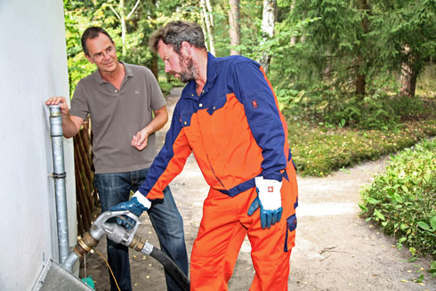

Ist der Heizöltank sicher? Entspricht die Anlage den Sicherheitsstandards?
Diese Frage muss der TW-Fahrer weitgehend selbst beantworten.

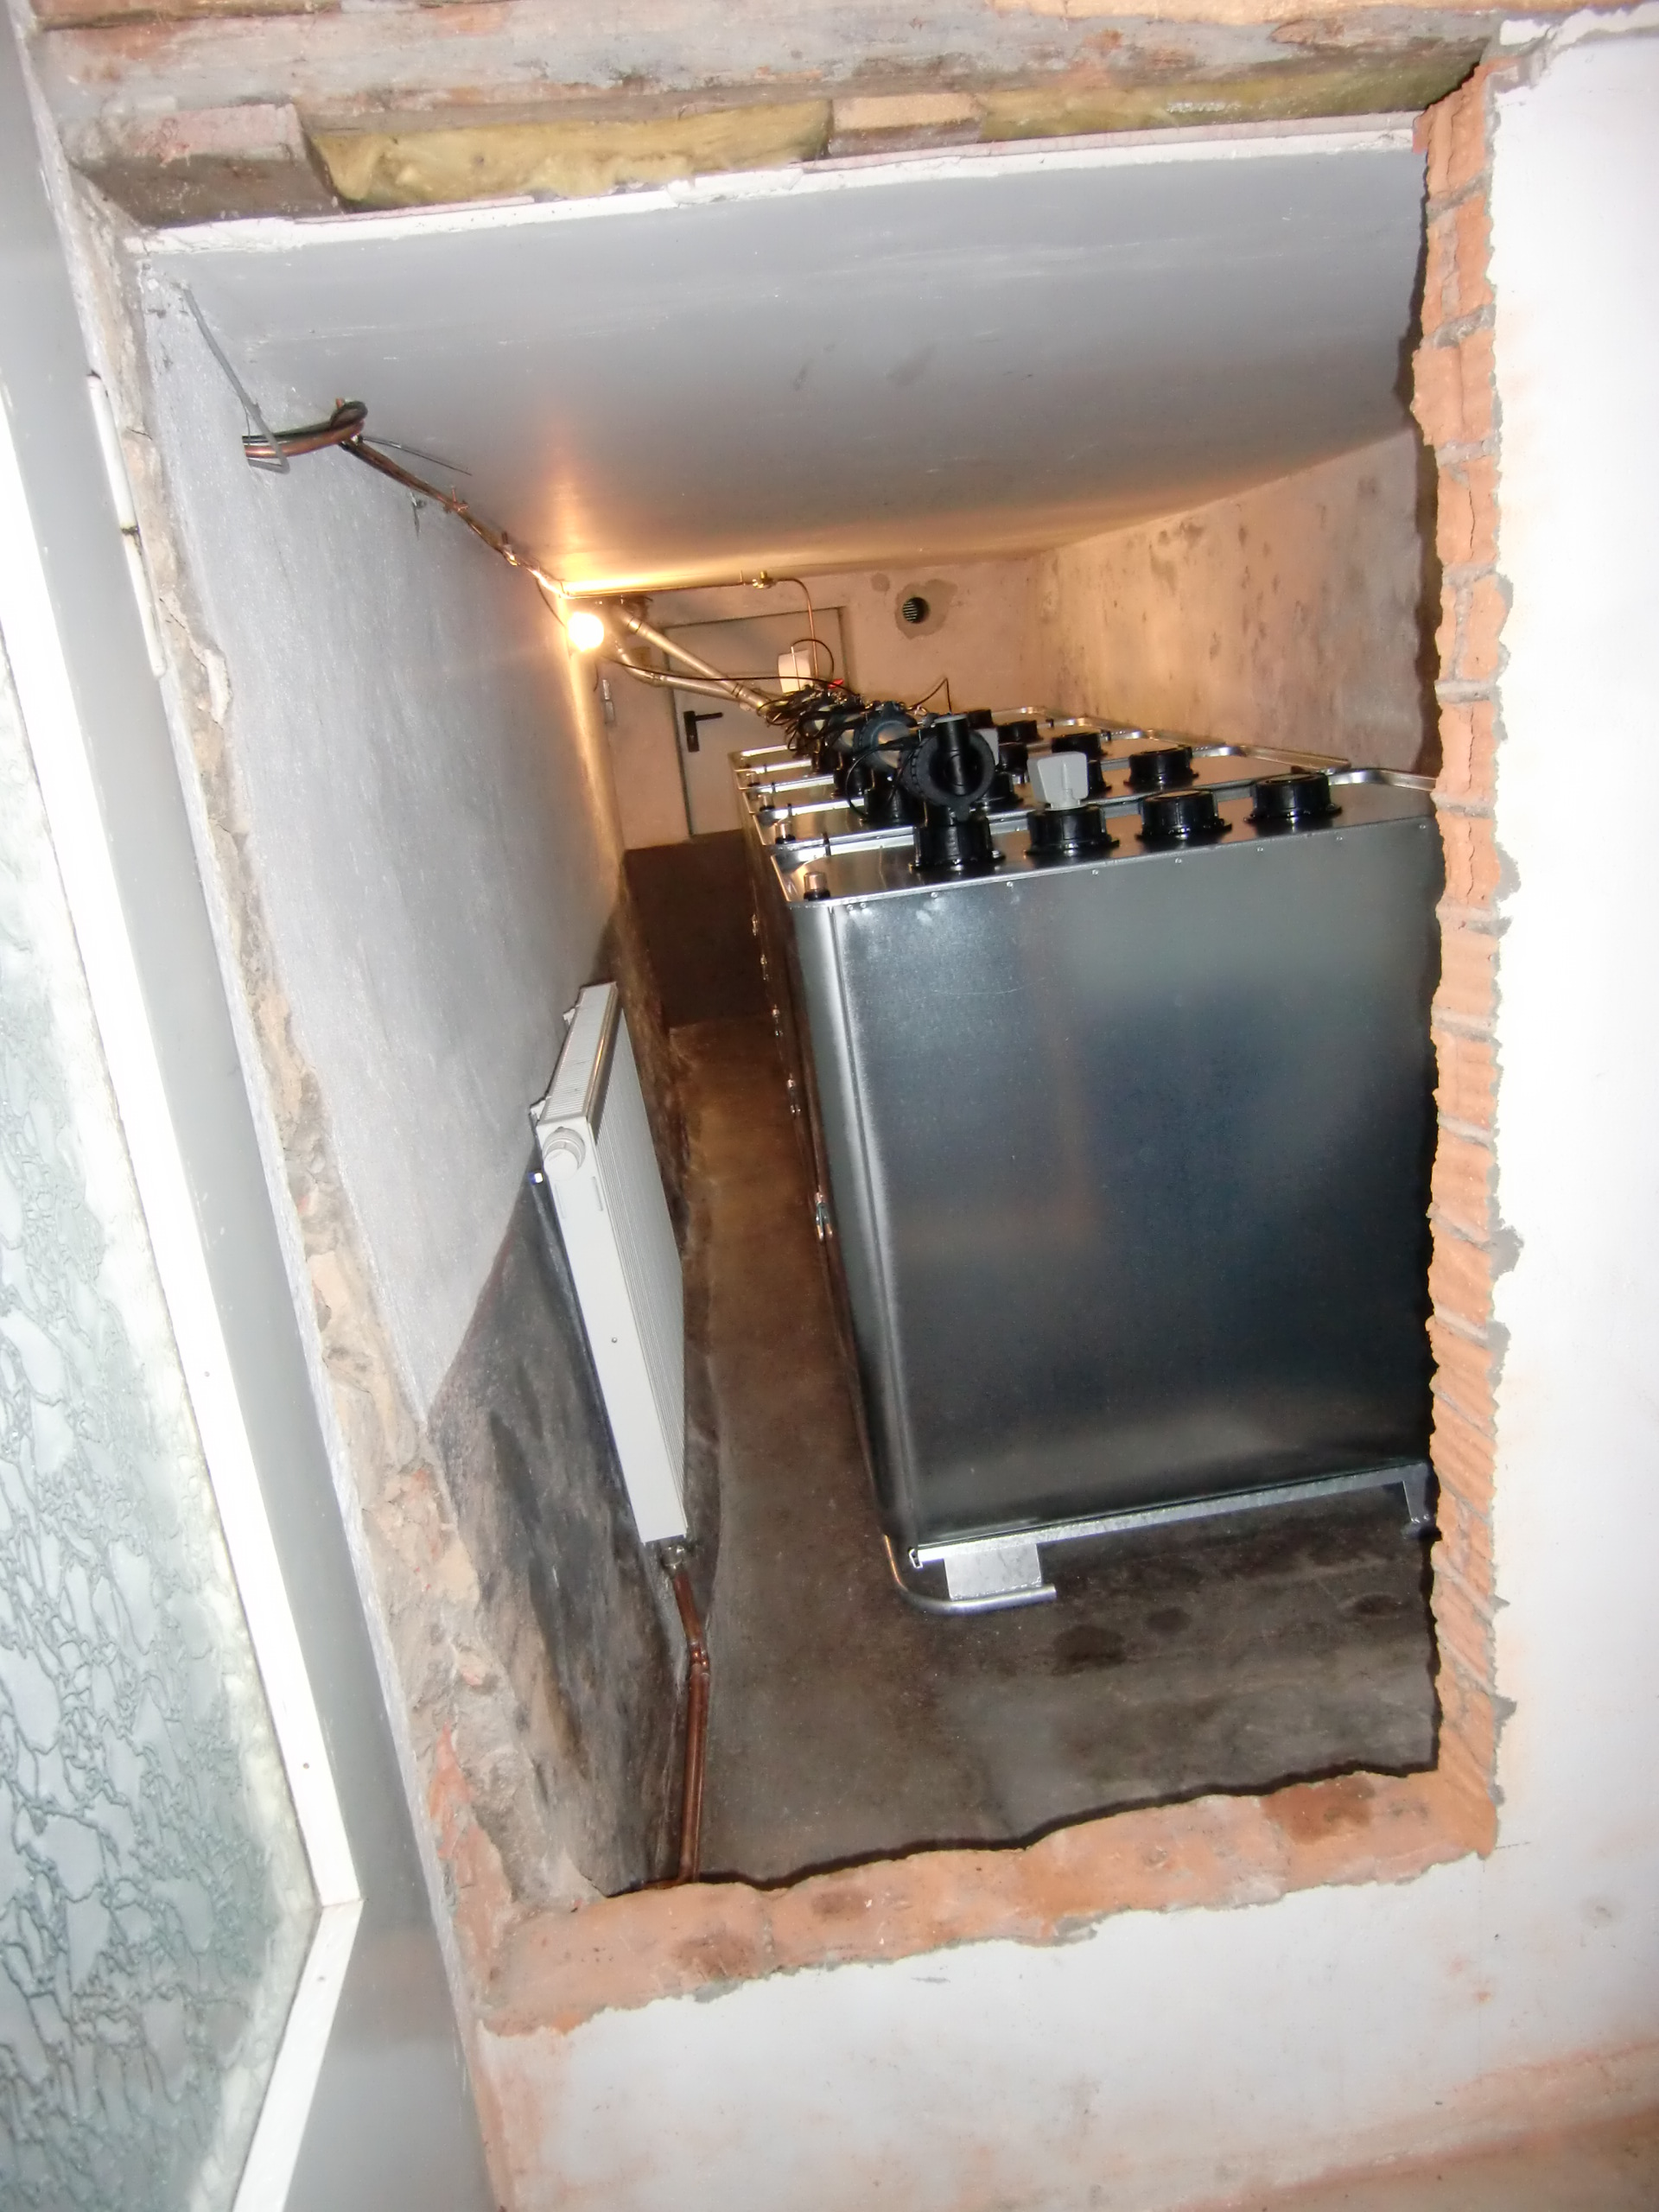

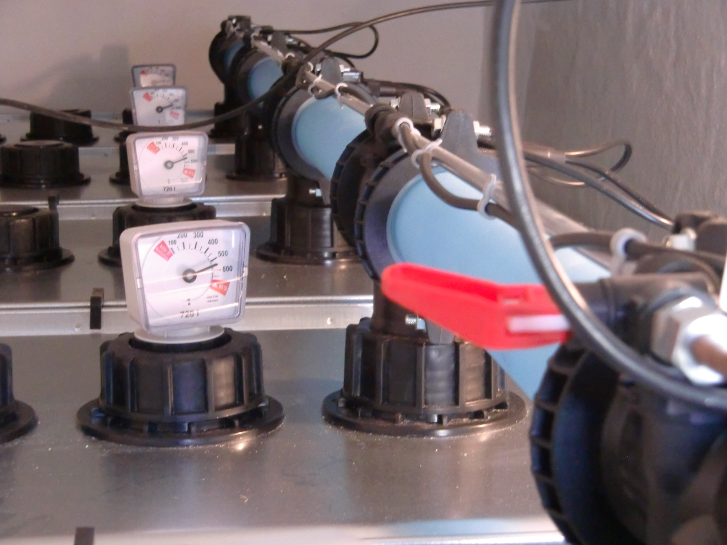

Dehoust Sicherheitstanks und DE-A-01 machen bauseitige Auffangräume überflüssig und verhindern ein Überfüllen der Tankanlage, auch bei schwer zugänglichen Lagerräumen.

Bei Abdruck bitte 2 Belegexemplare an folgende Adresse:
Dehoust GmbH
Frau Sylvia Zimmermann
Gutenbergstraße 5-7
D-69181 Leimen
Tel. +49 (0) 62 24 / 97 02-0
Fax +49 (0) 62 24 / 97 02-70
zimmermann@dehoust.de

